Z-Cube Crazy Curves - logiczna gra nie tylko dla najmłodszych
Lubisz logiczne gry online? W sieci można znaleźć mnóstwo gier opartych na logicznym myśleniu. Niemniej jednak fajną alternatywą dla komputerowych gier jest na przykład Z-Cube Crazy Curves - gra dla dzieci i dorosłych!

Crazy Curves i inne logiczne zabawy
W dobie komputerów nieco zapominamy o tym jak kiedyś dzieci a i cała rodzina spędzali czas. Gry w karty, planszówki, układanie puzzli, gry logiczne to sposoby na spędzenie wolnego czasu po szkole czy pracy, bez konieczności dotykania komputera czy smartphona lub tabletu. Co więcej, w ten sposób spędzimy wspólnie czas z rodziną czy przyjaciółmi budując relację i bliskość a przy tym świetnie się bawiąc! Z-Cube Crazy Curves to jedna z naszych propozycji na logiczną zabawę, wspólnie lub w pojedynkę.
Z-Cube Crazy Curves dla fanów logicznych gier i rozrywek

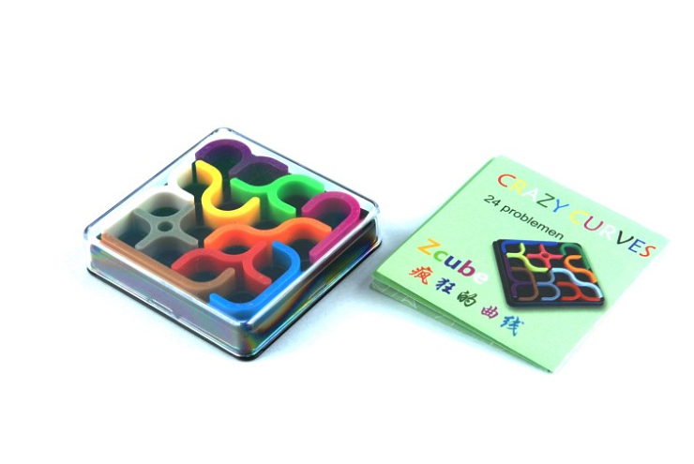
Jeśli jesteś tą osobą, która lubi logiczne wyzwanie jak kostki rubika, gry planszowe czy nawet logiczne gry komputerowe Z-Cube Crazy Curves to z pewnością zabawka dla Ciebie. Spodoba się zarówno dzieciakom jak i dorosłym. To fajna odskocznia od komputerowego świata. Sprawdzi się także jako relaks dla zawodowych speedcuberów. Gdzie ją kupisz? W sklepie internetowym NetCube, aktualnie w promocyjnej cenie. Polecamy też kostki Rubika z oferty sklepu Netcube, w katalogu produktowym z pewnością znajdziesz model dla siebie!

